
Частное учреждение
«Нижегородский областной центр реабилитации инвалидов по зрению «Камерата» ОООИ-РАНСиС

Публичный
годовой отчет
за 2012 год

Нижний Новгород
2013

Содержание

Миссия и задачи организации 3
Целевая группа/клиенты 3
Организационная структура 3
Основной кадровый состав: 4
История развития организации 5
Основные направления работы в 2012 году 8
Содействие развитию процесса тифлокомпьютеризации в интересах социальной интеграции инвалидов по зрению 8
Обеспечение инвалидам по зрению поддержки по освоению и применению современных тифлотехнических средств 12
Развитие взаимодействия с местными органами власти и другими организациями по вопросам разносторонней реабилитации и социальной адаптации инвалидов по зрению 15
Обмен опытом и повышение квалификации сотрудников 20
Финансовый отчёт 22
Мониторинг СМИ 23
Благодарности нашим донорам 24
Основные итоги и перспективы 24
Контактная информация 24
Приложения 27

Полное наименование организации Частное учреждение «Нижегородский областной центр реабилитации инвалидов по зрению «Камерата» ОООИ-РАНСИС. Сокращенное наименование Центр «Камерата».

Миссия и задачи организации
Миссия - содействие социальной интеграции инвалидов по зрению, прежде всего - незрячих специалистов, аспирантов, студентов, абитуриентов, старшеклассников.
Основные задачи деятельности Центра «Камерата»:
- Внедрение современных технологий социальной адаптации инвалидов по зрению.
- Формирование у инвалидов активной жизненной позиции и осознания своего места в современном обществе.
- Комплексная поддержка образовательного процесса незрячей молодежи.
- Формирование адекватного представления в обществе о проблемах и возможностях инвалидов по зрению.
- Обобщение и распространение опыта в сфере социальной интеграции инвалидов по зрению.

Целевая группа/клиенты
- Инвалиды по зрению, прежде всего - незрячие специалисты, аспиранты, студенты, абитуриенты, старшеклассники.
- Некоммерческие и другие организации, работающие с инвалидами по зрению.

Организационная структура
Учредителем Центра «Камерата» является Общероссийская общественная организация инвалидов (ОООИ) – Российская ассоциация незрячих студентов и специалистов (РАНСиС). Правление ОООИ-РАНСиС назначает директора Центра «Камерата», определяет приоритетные направления деятельности и утверждает отчеты Центра. Организационно-правовой формой Центра «Камерата» членства не предусмотрено.

Основной кадровый состав:
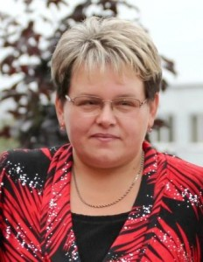  Махнева Екатерина Владимировна | Директор Центра «Камерата»,  инженер Тифлоинформационного центра ННГУ. Закончила экономический факультет Нижегородского коммерческого института. Опыт работы в сфере реабилитации инвалидов по зрению – 15 лет. Имеет 3 публикации, посвященные вопросам организации деятельности НКО. Участвовала в реализации более 30 проектов. Инвалид II группы по зрению.
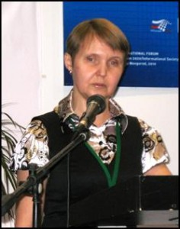  Рощина Марина Анатольевна | Заместитель директора Центра «Камерата»,  руководитель Тифлоинформационного центра ННГУ. Закончила факультет вычислительной математики и кибернетики ННГУ им. Н.И. Лобачевского. Кандидат социологических наук. Лауреат премии города Нижнего Новгорода в 2012 году в номинации «Общественные социально-значимые программы», работа «Инновационные программы социализации лиц с ограниченными возможностями здоровья». Член Межвузовской экспертной группы Российского союза ректоров по инклюзивному высшему образованию. Имеет более 30 публикаций по вопросам образования и реабилитации инвалидов по зрению. Опыт работы в сфере реабилитации инвалидов по зрению 12 лет. Инвалид I группы по зрению.
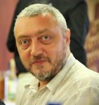  Кекутия Игорь Профиевич | Специалист по тифлотехнике,  программист; заведующий лабораторией сетевых программных средств ННГУ им. Н.И. Лобачевского. Закончил факультет вычислительной математики и кибернетики ННГУ. Имеет опыт разработки специализированных программных средств для инвалидов по зрению. Опыт работы с инвалидами по зрению – 12 лет.
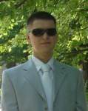  Царегородцев Вячеслав Валерьевич | Юрист, председатель Приволжской местной организации и председатель совета по делам молодежи Нижегородской областной организации Всероссийского общества слепых. Закончил юридический факультет ННГУ им. Н.И. Лобачевского. Имеет опыт юридической практики более 3 лет. Опыт работы в сфере реабилитации инвалидов по зрению – 5 лет. Инвалид 1 группы по зрению.

История развития организации
«Камерата» начиналась в 1992 году как Ассоциация содействия творчеству незрячих. В рамках деятельности этого объединения его участники проводили творческие литературные и музыкальные фестивали. Отсюда и пошло название объединения: еще в средневековье словом «камерата» называли общества любителей камерной музыки. Однако, социально-экономические потрясения 90-х гг. послужили постепенному переходу объединения от творческой деятельности к совместному решению проблем участников ассоциации.
14 марта 1996 г. наша организация была зарегистрирована как Учреждение Нижегородский областной центр социально-трудовой и психологической реабилитации инвалидов по зрению «Камерата» (учредитель – Общероссийская общественная организация инвалидов – Российская ассоциация незрячих студентов и специалистов). В 2012 году в соответствии с требованиями законодательства «Камерата» была перерегистрирована и теперь называется Частное учреждение «Нижегородский областной центр реабилитации инвалидов по зрению «Камерата» ОООИ-РАНСиС.
Центр «Камерата» ведет активную деятельность по внедрению современных методов социальной адаптации и разносторонней реабилитации инвалидов по зрению. При этом основатели, руководители и подавляющее большинство сотрудников Центра «Камерата» сами тоже являются инвалидами по зрению и знакомы с решаемыми организацией проблемами на собственном опыте. Это позволяет глубже понимать потребности целевой аудитории и выбирать адекватные средства их удовлетворения.
Нашей организации принадлежит приоритет в распространении компьютерных тифлотехнологий (от греч. typhlos – слепой) в России. В 1997 г. нами при поддержке института «Открытое Общество» (фонд Сороса) было создано первое в Н.Новгороде компьютерное рабочее место, оборудованное для незрячих пользователей. В то время в России подобная техника была доступна незрячим только в Москве и С.-Петербурге.
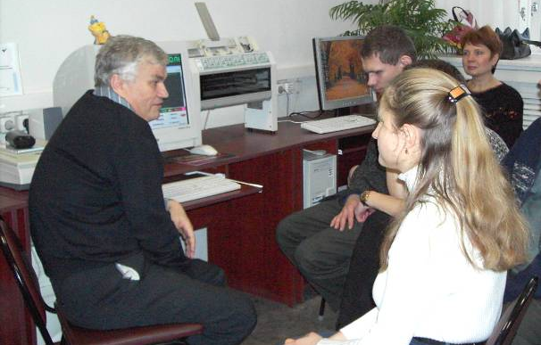
В 1999 г. по инициативе «Камераты» в ННГУ им. Н.И. Лобачевского создан тифлоинформационный центр – первый в России университетский компьютерный центр для инвалидов по зрению. С момента создания по сей день тифлоцентр является предметом постоянного сотрудничества ННГУ и «Камераты» и служит базой для реализации совместных социальных проектов. Он оказывает комплексную поддержку учебного процесса незрячих и слабовидящих студентов и аспирантов (независимо от того, в каких учебных заведениях они обучаются) и является ведущей площадкой по внедрению современных тифлоинформационных технологий как средства разносторонней реабилитации лиц с глубокими нарушениями зрения. Партнёрство с университетом обеспечивает научно обоснованный подход к этой работе и её грамотную методическую проработку.
Нами накоплен богатый опыт организации различных мероприятий для инвалидов по зрению. В нашем активе: 2 Международные и 3 Всероссийские научно-практические конференции незрячих специалистов, десятки региональных и межрегиональных обучающих семинаров, слёт незрячей учащейся молодёжи Приволжского федерального округа, летние школы для незрячих студентов и специалистов, выставка достижений инвалидов-предпринимателей, тренинги, конкурсы и многое другое. Мы также ведём работу с широкой общественностью, направленную на формирование адекватных представлений о проблемах и возможностях незрячих и слабовидящих людей: участвуем в выставках и ярмарках вакансий, демонстрируя образовательные и профессиональные возможности инвалидов по зрению, проводим экскурсии и тренинги, помогающие понять особенности жизни этих людей, делаем доклады и публикации, освещающие проблемы адаптации незрячих и слабовидящих в современном обществе и пути их преодоления, активно привлекаем СМИ. За 16 лет работы нами реализовано более 30 социальных проектов и издано более 20 пособий, посвященных различным аспектам реабилитации инвалидов по зрению. Подробнее ознакомиться с нашими проектами и изданиями можно на сайте организации.

Ресурсы организации:
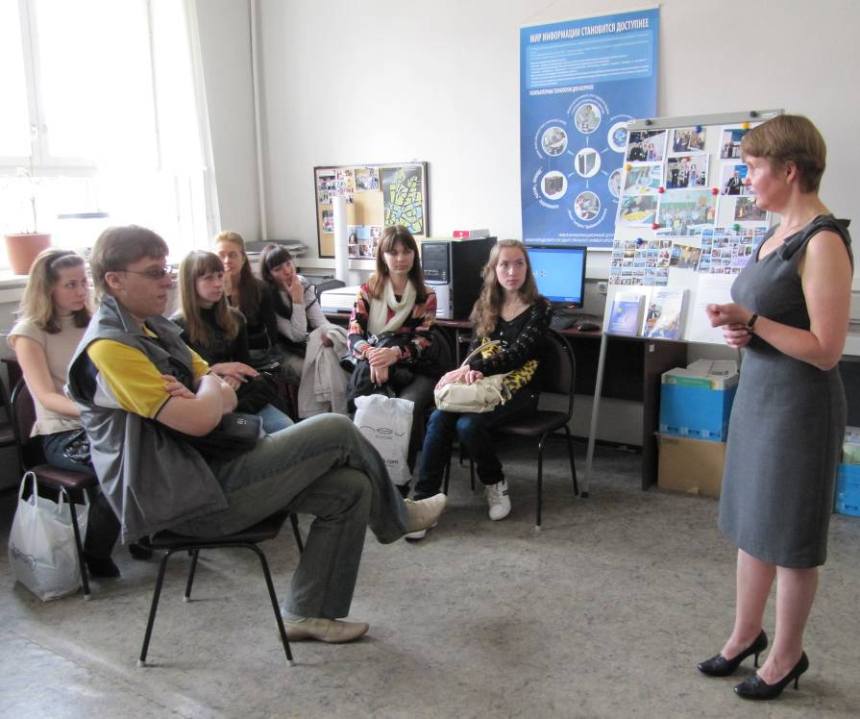
- высококвалифицированные специалисты, имеющие многолетний опыт работы в области реабилитации инвалидов по зрению и тифлоинформационных технологий;
- налаженные партнерские связи с органами власти, общественными организациями инвалидов, специализированными школами и библиотеками для незрячих и слабовидящих из различных регионов России;
- научные консультанты, работающие в области реабилитации незрячих на мировом уровне;
- компьютерная и оргтехника, в том числе дорогостоящее специализированное оборудование для слепых и слабовидящих, обеспечивающее полноценное применение компьютерных тифлотехнологий (брайлевские дисплеи, принтеры для рельефной печати текстов и графики, видеоувеличители и др.);
- библиотека по вопросам реабилитации и интеграции инвалидов по зрению.
Располагая уникальной, единственной в Нижнем Новгороде тифлотехнической базой, Центр «Камерата» оказывает услуги заинтересованным организациям по рельефной печати для информационного обеспечения инвалидов по зрению. Однако больших доходов эта деятельность не приносит. Основным способом привлечения финансирования для решения уставных задач для нашей организации стала разработка соответствующих по тематике проектов и программ для в грантовых конкурсах.
«Камерата» – это сплоченная команда энтузиастов
Безгранично преданных своему делу.
Качественно и эффективно выполняющих свою работу.
Оперативно отвечающих на вызовы времени.
Творчески подходящих к решению профессиональных задач.
Оптимистично настроенных на покорение новых вершин.

Основные направления работы в 2012 году
В 2012 году Центр «Камерата» наиболее активно работал в следующих направлениях:
- содействие развитию процесса тифлокомпьютеризации в интересах социальной интеграции инвалидов по зрению;
- обеспечение инвалидам по зрению поддержки по освоению и применению современных тифлотехнических средств;
- развитие взаимодействия с местными органами власти и другими организациями по вопросам разносторонней реабилитации и социальной адаптации инвалидов по зрению;
- обмен опытом и повышение квалификации сотрудников.
О каждом из этих направлений мы расскажем в следующих разделах отчёта.

Содействие развитию процесса тифлокомпьютеризации в интересах социальной интеграции инвалидов по зрению
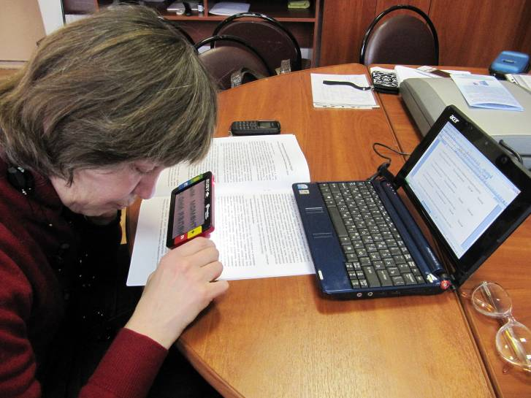
В современных условиях одним из важнейших факторов обеспечения социальной адаптации и полноценной интеграции в общество инвалидов по зрению становится развитие процесса тифлокомпьютеризации (от греч. typhlos – слепой) - части общего процесса компьютеризации, связанной с внедрением и культурным освоением специальных компьютерных технологий, адаптированных для незрячих и слабовидящих – компьютерных тифлотехнологий. Эти технологии базируются на комплексе аппаратных и программных средств, обеспечивающих преобразование компьютерной информации в доступные для восприятия незрячих и слабовидящих формы (звуковое воспроизведение, рельефно-точечный или укрупненный текст), позволяют им самостоятельно работать на обычном персональном компьютере с программами общего назначения (MS Word, Internet Explorer и т.д.) и самостоятельно выполнять многое из того, в чем раньше приходилось прибегать к посторонней помощи (например, используя сканирование, читать обычный текст; готовить печатные документы). Кроме общих для всего процесса компьютеризации целей, тифлокомпьютеризация имеет дополнительную компенсаторную нагрузку — нивелирование вызываемых зрительной недостаточностью трудностей в сфере общественного информационного обмена и предоставление тем самым инвалидам по зрению реальных возможностей участия в различных видах и формах социокультурной жизни (включая образование и профессиональную деятельность) наравне с остальными членами общества.
Однако процесс тифлокомпьютеризации в нашей стране до сих пор не получил соответствующего своей социальной значимости внимания со стороны государственных органов, ответственных за разработку социальной политики и социальную защиту инвалидов. Ведущая роль в его развитии принадлежит общественным организациям инвалидов по зрению. Эта работа была начата в середине 90-х годов прошлого века и не теряет своей значимости до сих пор, на протяжении всего этого времени значительный вклад в её развитие вносит наша организация. При этом мы не только сами активно внедряем и применяем компьютерные тифлотехнологии, но и оказываем помощь в данной сфере другим заинтересованным организациям.
В конце ноября 2011 года Министерство экономического развития РФ объявило о результатах конкурса среди социально-ориентированных НКО для предоставления субсидий из федерального бюджета. По итогам этого конкурса одним из 35 его победителей стал Центр «Камерата» с программой «Создание межрегионального ресурсного центра тифлокомпьютеризации для НКО инвалидов по зрению». Цель Программы - обеспечение поддержки деятельности НКО по применению компьютерных технологий в интересах социальной адаптации инвалидов по зрению и их полноценной интеграции в современное общество.
Активное участие в реализации программы приняли наши постоянные партнёры: Нижегородский государственный университет им. Н.И. Лобачевского, где ведутся научные разработки проблем тифлокомпьютеризации, и ООО «Элита групп» - эксклюзивный дистрибьютор в России ведущих мировых производителей тифлоинформационных средств. Это позволило обеспечить высокий научно-методический уровень работы и её соответствие современным мировым тенденциям в развитии тифлосредств.
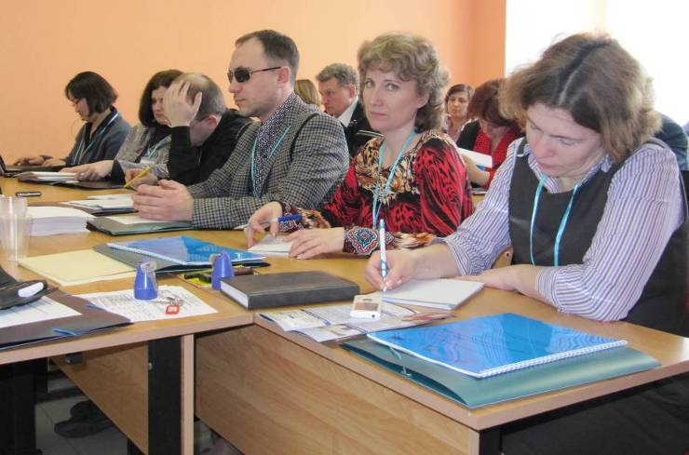
Важнейшим мероприятием Программы стала Школа тифлокомпьютеризации НКО. Обучение в Школе было начато очным семинаром «Современные тифлоинформационные технологии», который состоялся 13-17 марта в Нижнем Новгороде. Его участниками стали представители более 30 некоммерческих организаций из различных регионов России, а также из Кыргызской Республики и Казахстана, ведущие обучение незрячих пользователей ПК и оказывающие им техническую поддержку. На семинаре они получили возможность на практике познакомиться с новейшими программными и техническими средствами для незрячих и слабовидящих.
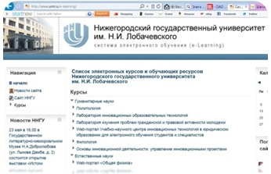
Продолжение занятий Школы проходило в форме дистанционного курса «Тифлоинформационные технологии в социальной интеграции инвалидов по зрению», который был разработан специалистами тифлоинформационного центра ННГУ на основе многолетнего опыта. Для проведения курса была задействована система электронного обучения e-Learning ННГУ. Каждый слушатель Школы был зарегистрирован в этой системе и получил через Интернет доступ к теоретическим материалам и практическим заданиям. Процесс освоения материала контролировался преподавателями – специалистами Программы. Кроме того, в процессе обучения каждый слушатель выполнил под руководством преподавателя курсовую работу, посвящённую одному из аспектов применения компьютерных технологий в деятельности НКО инвалидов по зрению. Наиболее интересные работы, отражающие лучшие практики НКО в сфере тифлокомпьютеризации, представлены на сайте нашей организации.
Заключительным мероприятием Школы стал Всероссийский форум «Тифло-IT» (8-10 ноября 2012 г.), программа которого включала мастер-классы ведущих российских специалистов по обучению инвалидов по зрению использованию ИКТ, дискуссионные площадки и круглые столы, на которых обсуждались проблемы внедрения тифлоинформационных технологий и пути их преодоления, защиту курсовых работ слушателями дистанционного курса, а также торжественное вручение им сертификатов ННГУ им. Н.И. Лобачевского.
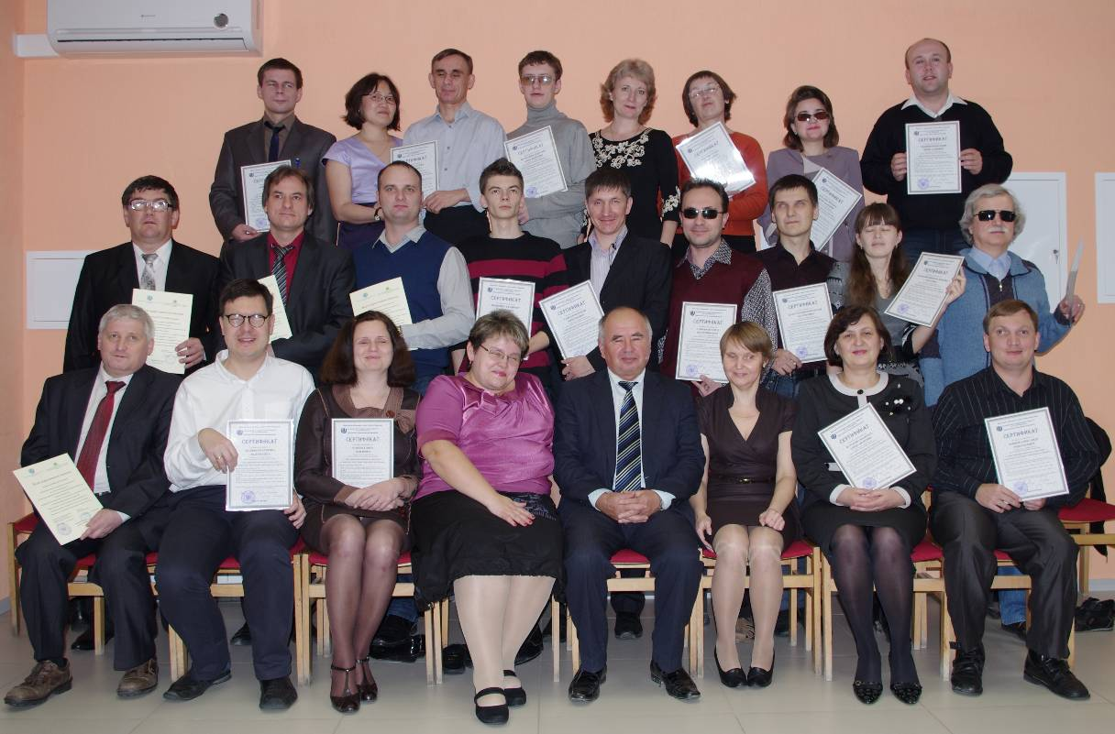
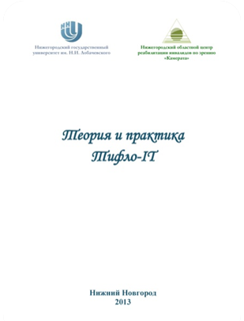
Обучение в рамках Школы прошли 33 специалиста из 20 регионов РФ. Обучение для специалистов по компьютерным тифлотехнологиям на таком уровне было проведено в России впервые. По итогам работы Школы также был подготовлен и издан укрупнённым (для слабовидящих) и рельефно-точечным (для незрячих) шрифтом сборник «Теория и практика Тифло-IT», содержащий материалы, посвящённые теоретическим и практическим аспектам использования компьютерных тифлотехнологий в интересах социальной интеграции инвалидов по зрению.
В результате реализации Программы создан межрегиональный ресурсный центр тифлокомпьютеризации, оказывающий поддержку заинтересованным российским НКО. При этом заложен хороший материально-технический фундамент этой работы: создан мобильный компьютерный класс для обучения специалистов по компьютерным тифлотехнологиям, приобретено такое дорогостоящее специализированное оборудование как современный стационарный видеоувеличитель для слабовидящих и высоко производительный принтер для рельефно-точечной печати, позволяющий обеспечивать незрячих специалистов печатными материалами в доступной форме. Основными результатами Программы также стали повышение квалификационного уровня специалистов НКО по тифлоинформационным технологиям, разработка адресованных им учебно-методических материалов, а также выявление лучших практик НКО по внедрению и применению компьютерных тифлотехнологий в интересах социальной интеграции инвалидов по зрению и размещение их описаний в открытом доступе.
Подводя итоги реализации Программы и обсуждая её дальнейшее развитие, участники единодушно отметили актуальность работы НКО по развитию процесса тифлокомпьютеризации, а также их потребность в методической поддержке такой работы и обмене соответствующим опытом. Как наиболее актуальное направление деятельности НКО, работающих с инвалидами по зрению, было обозначено обучение целевой аудитории компьютерной грамотности. Поэтому Центр «Камерата», опираясь на достигнутые результаты, планирует развивать работу по данной тематике.

Обеспечение инвалидам по зрению поддержки по освоению и применению современных тифлотехнических средств
Работа, направленная на внедрение в практику инвалидов по зрению современных технических средств реабилитации, стала уже традиционной для нашей организации. Мы стараемся регулярно знакомить незрячих и слабовидящих с тифлотехническими новинками и оказывать помощь в их освоении. В этом году мы решили сосредоточить внимание на тифлотехнике социально-бытового назначения.
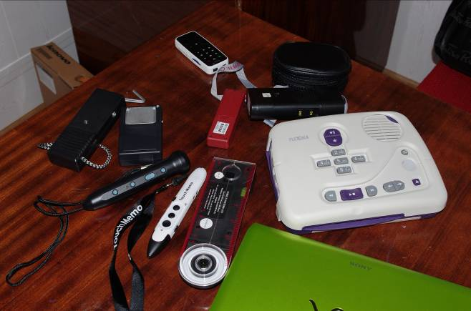
Стремительное развитие науки и техники, а также расширение ассортимента импортных товаров на российском рынке значительно расширили за последние годы круг потенциально доступных инвалидам по зрению в нашей стране высокотехнологичных средств реабилитации, использование которых может существенно повысить самостоятельность незрячих и улучшить качество их жизни, однако на практике пользуются этими плодами научно-технического прогресса далеко не все инвалиды по зрению. Важнейшими причинами этого являются слабая информированность потребителей и отсутствие необходимой информационной поддержки на местах, а также недооценка компенсаторных возможностей Тифло технических средств и недостатком квалифицированных специалистов в сфере реабилитации инвалидов по зрению.
Для преодоления обозначенных проблем и внедрения в практику молодых инвалидов по зрению Нижегородской области высокотехнологичных средств реабилитации нашими специалистами был разработан проект «Современные решения для самостоятельной жизни незрячих и слабовидящих», который стал одним из победителей регионального конкурса социальных и культурных проектов компании «ЛУКОЙЛ» в номинации «Молодое поколение» (поэтому основной целевой аудиторией проекта стали молодые инвалиды по зрению).
Суть проекта состояла в том, чтобы знакомить целевую аудиторию с современными техническими средствами социально-бытовой реабилитации, дать возможность попробовать эти средства в действии и оценить их полезность, а также помогать в подборе устройств и приборов для решения конкретных социально-бытовых задач.
Для реализации проекта были приобретены различные образцы тифлотехнических средств социально-бытового назначения: плееры с озвученным интерфейсом, «говорящие» бытовыми приборами (час, весы, рулетка, тонометр определитель купюр и др.), маркировщики предметов. Поясним: с помощью маркировщика пользователь записывает на метки, которые можно наклеивать на различные предметы, голосовые сообщения, которые затем будут воспроизводиться при поднесении маркировщика к соответствующей метке. Таким образом удобно помечать плохо различимые на ощупь (без помощи зрения) предметы, например, коробочки с таблетками или компакт-диски.
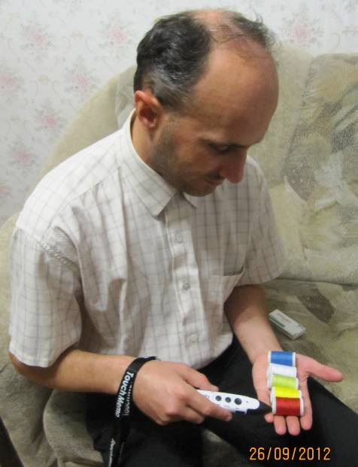
Тифлосредства были подобраны на основе опыта работы нашей организации и анализа предложений на российском рынке. Необходимо отметить, что практически все устройства были приобретены в специализированных фирмах в Москве, приобрести подобные товары непосредственно в Нижнем Новгороде невозможно.
В рамках проекта было проведено 3 ознакомительных семинара для инвалидов по зрению и членов их семей в Нижнем Новгороде (для горожан и жителей прилежащих районах области (Дзержинский, Кстовский Балахнинский)) и 2 - в отдалённых районных центрах: Лыскове и Городце (в этих городах расположены специализированные предприятия Всероссийского общества слепых). На семинарах демонстрировалось более 20 образцов бытовой тифлотехники (как приобретённых в рамках проекта, так и уже имевшихся в нашей организации). Следует отметить, что, если для нижегородцев некоторые из представленных образцов тифлотехники оказались знакомыми, то жители районов области почти обо всех из них услышали впервые.
Кульминацией комплекса мероприятий стал игровой конкурс, проведённый в партнёрстве с организацией ВОС. Интеллектуально-познавательный турнир включал творческие, интеллектуальные и музыкальные конкурсы. В ходе мероприятия молодые ребята из Нижнего Новгорода и Дзержинска продемонстрировали навыки самостоятельной жизни, умение работать в команде и знания в сфере тифлотехники.
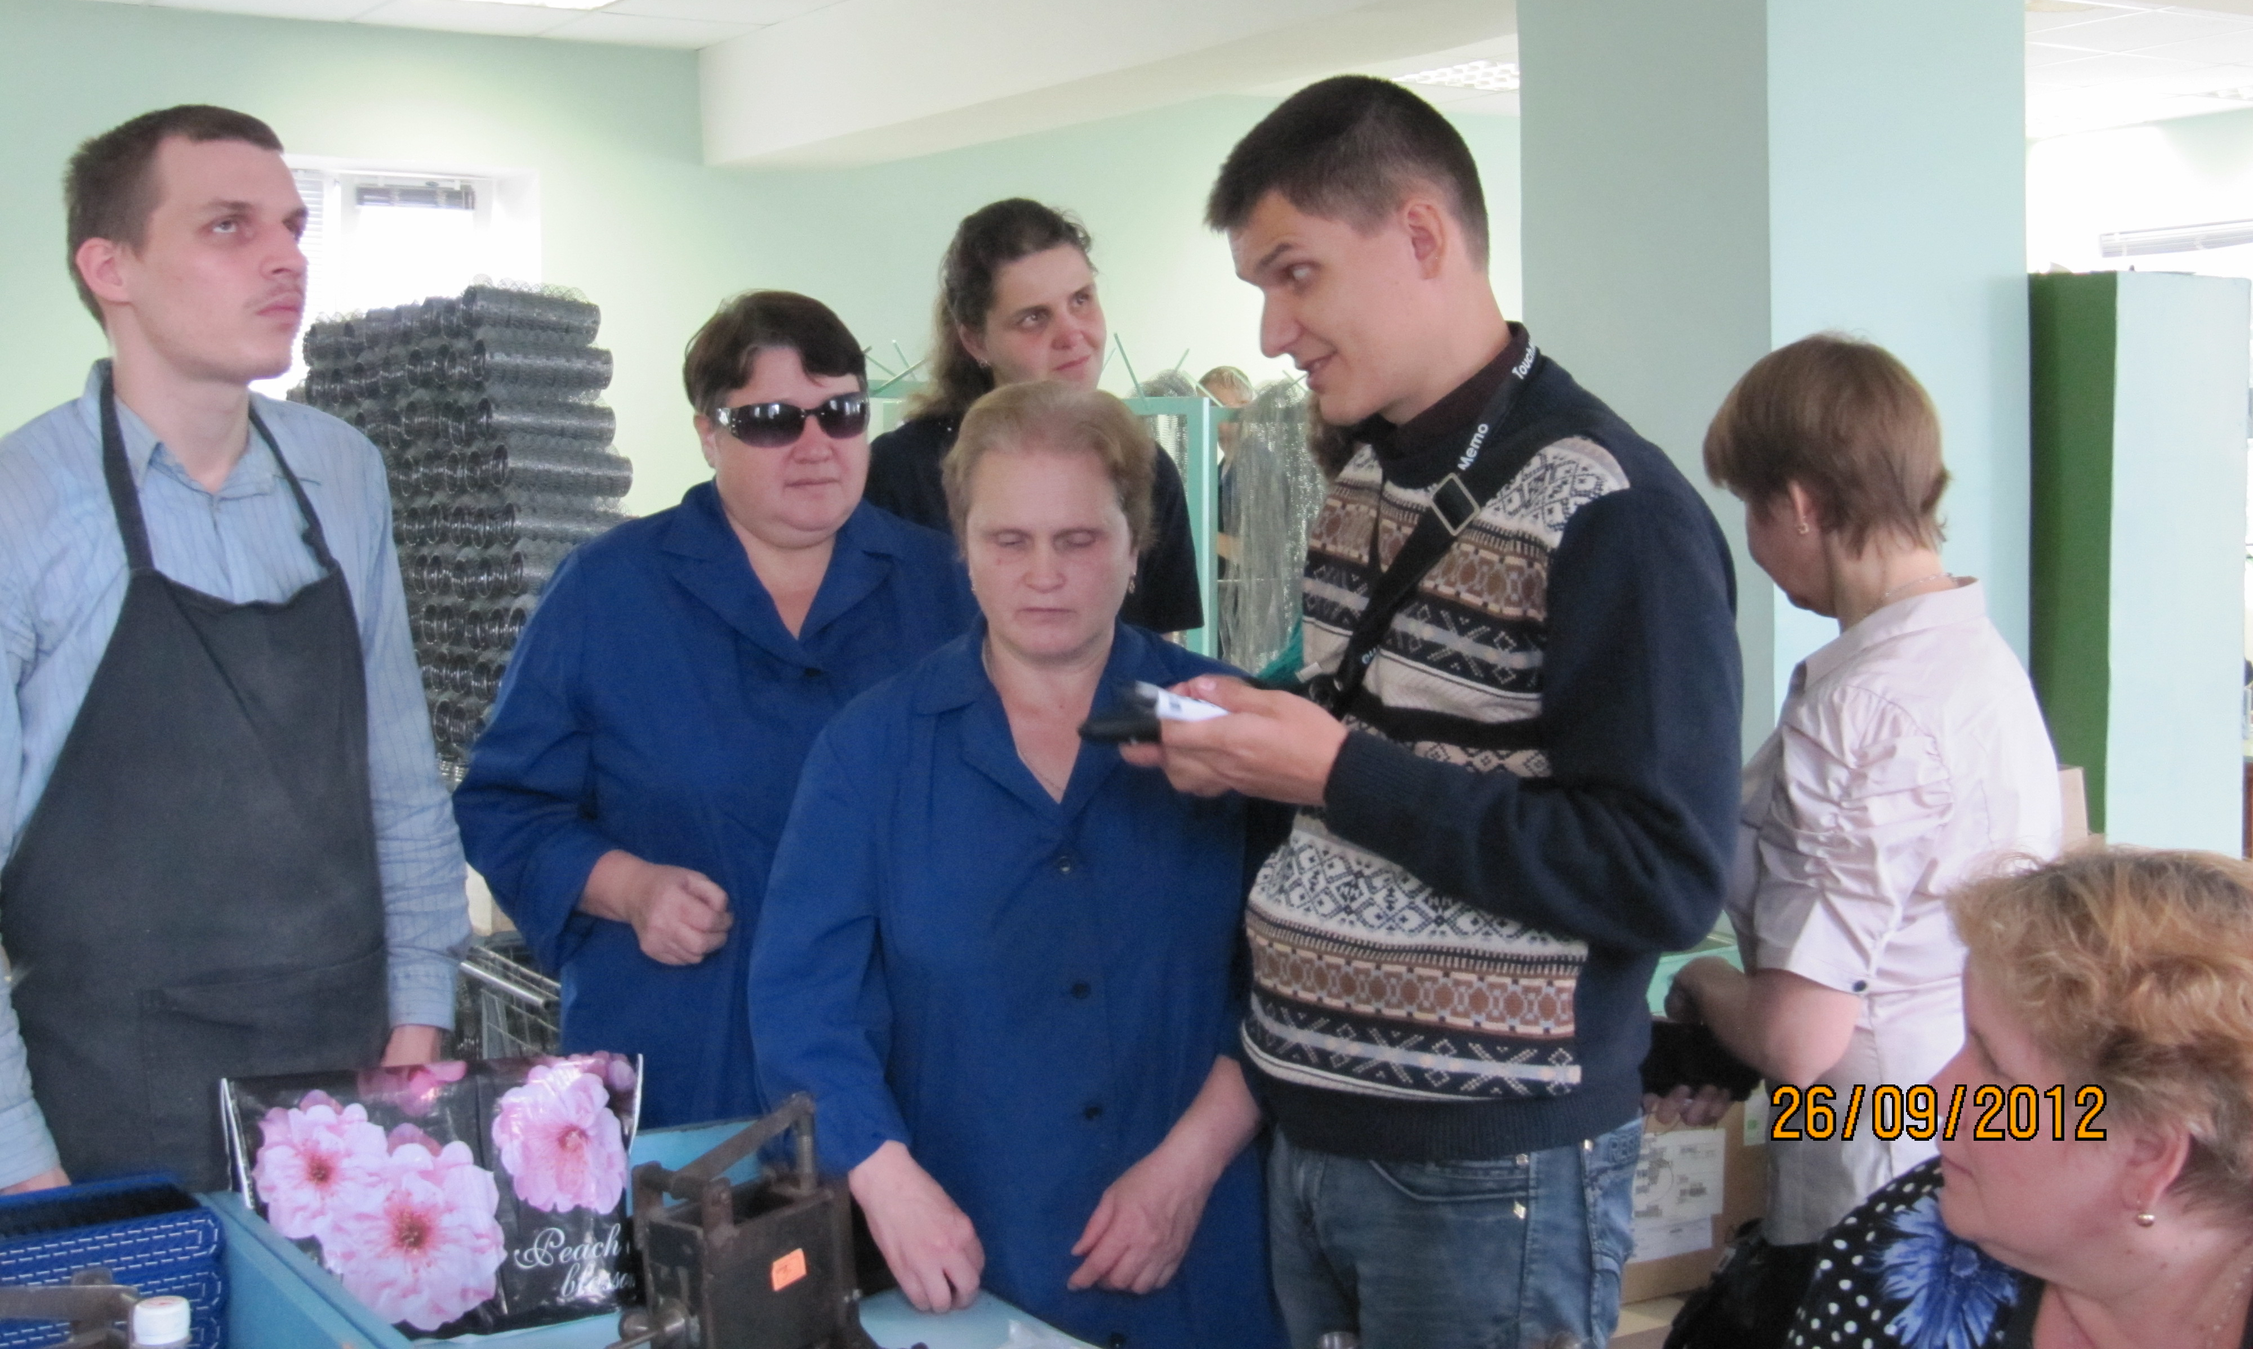
Вся реализация проекта была направлена на расширение возможностей социально-бытовой реабилитации молодых инвалидов по зрению, повышение их самостоятельности и улучшение тем самым качества их жизни. Специалистами проекта было оказано более 200 индивидуальных консультаций по вопросам подбора, приобретения, освоения и использования современных тифлотехнических средств. Более 150 инвалидов по зрению и их близких были вовлечены в активный реабилитационный процесс.
Реализация проекта внесла значительный вклад в развитие процесса реабилитации инвалидов по зрению в Нижегородской области. Практика показывает, что если незрячему человеку удаётся сделать первый (и зачастую самый трудный) шаг на пути реабилитации, он, как правило, не останавливается на достигнутом и продолжает активно работать в данном направлении. Вся приобретённая в рамках проекта техника будет и в дальнейшем использоваться для демонстрации инвалидам по зрению и проведения реабилитационных обучающих занятий.
«Современные решения для самостоятельной жизни незрячих и слабовидящих»- стал одним из нескольких проектов победителей, отмеченных компанией «ЛУКОЙЛ». При её содействии был подготовлен подробный видеоролик о новинках технологичных средств адаптации слепых и слабовидящих. Он доступен для просмотра всех посетителей сайта компании.

Развитие взаимодействия с местными органами власти и другими организациями по вопросам разносторонней реабилитации и социальной адаптации инвалидов по зрению
Работая в сфере реабилитации инвалидов по зрению, нельзя обойтись без поддержки и взаимодействия с органами государственной власти и местного самоуправления, а также другими организациями, в том числе некоммерческими. Особое внимание мы обращаем на тесное сотрудничество с теми органами власти и организациями, деятельность которых направлена на помощь и реабилитацию инвалидов по зрению.
Как известно, больше всего вопросов у людей с ограниченными возможностями вызывает процедура установления группы инвалидности и составление индивидуальной программы реабилитации. По этой причине мы наладили конструктивный диалог со специалистами ФГУ "Главное бюро медико-социальной экспертизы по Нижегородской области". В результате чего наша целевая аудитория получает разъяснения по интересующим вопросам, а сотрудники «Камераты» имеют возможность высказывать свои замечания и предложения по работе БМСЭ. Так, например, 12 декабря 2012 года сотрудники центра «Камерата» приняли участие в Круглом столе «Профессиональная реабилитация детей-инвалидов Нижегородской области: возможности, проблемы, пути решения».
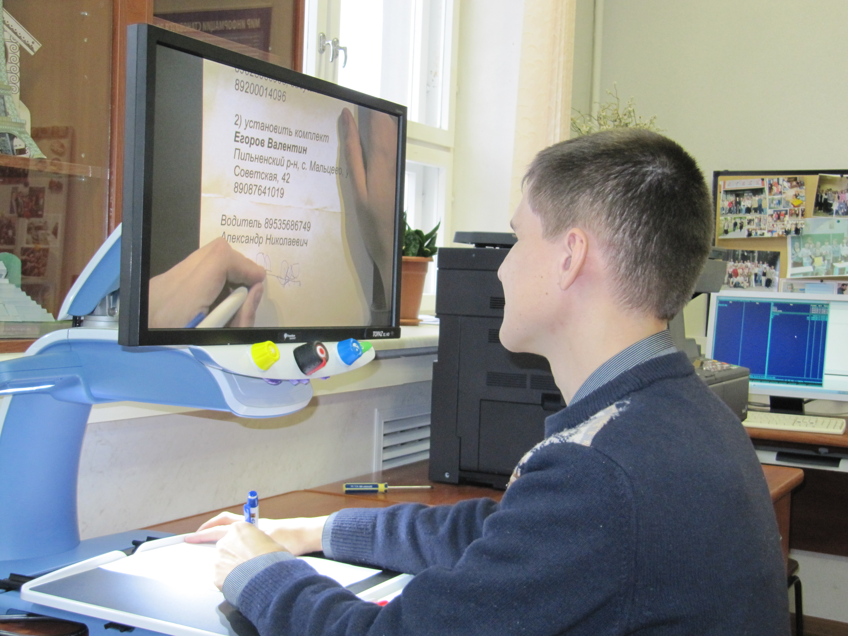
Еще одним насущным вопросом для инвалидов является обеспечение техническими средствами реабилитации. В этой связи мы тесно взаимодействуем с региональным отделением фонда социального страхования Нижегородской области. Сотрудники центра постоянно отслеживают рынок тифлотехники, общаются с производителями и дистрибьютерами и тестируют новые устройства, поэтому специалисты фонда часто обращаются к нам за консультацией. В результате, инвалиды по зрению региона получают современные и качественные технические средства реабилитации.
По необходимости мы приглашаем специалистов ГБМСЭ и РО ФСС к участию в наших мероприятиях. Так, например, в рамках обучающего семинара «Современные тифлоинформационные технологии», который проходил в Нижнем Новгороде с 13 по 17 марта 2012 года, были организованы круглые столы с участием специалистов бюро медико-социальной экспертизы и фонда социального страхования.
Большое внимание в нашей деятельности мы уделяем решению проблемы трудоустройства незрячих и слабовидящих специалистов. Так, в начале сентября 2012 года сотрудники «Камераты» рассказали о проблемах трудоустройства инвалидов по зрению и своем опыте их решения на круглом столе с участием представители власти, общественных организаций и инвалидов, организованном газетой «Нижегородская правда» в рамках проекта «Ты — можешь! Мы — рядом!».
Мы не только говорим о проблемах занятости инвалидов, но и по возможности сами участвуем в их трудоустройстве. В рамках областной целевой программы «О дополнительных мерах, направленных на снижение напряженности на рынке труда Нижегородской области в 2012 году», утвержденной постановлением Правительства Нижегородской области от 3 февраля 2012 года № 57, Центром «Камерата» создано 3 новых специально оборудованных рабочих места, на которые были трудоустроены незрячие специалисты.
В 2012 году мы продолжили сотрудничество с избирательной комиссией нижегородской области. Директор центра Махнева Е.В. и заместитель директора Рощина М.А. входят в состав рабочей группы избирательной комиссии нижегородской области по взаимодействию с региональными общественными организациями инвалидов и иными организациями в целях обеспечения и реализации избирательных прав граждан с ограниченными физическими возможностями. Кроме того, сотрудник центра Царегородцева В.О. осенью 2012 года была выбрана в состав молодежной избирательной комиссии нижегородской области.
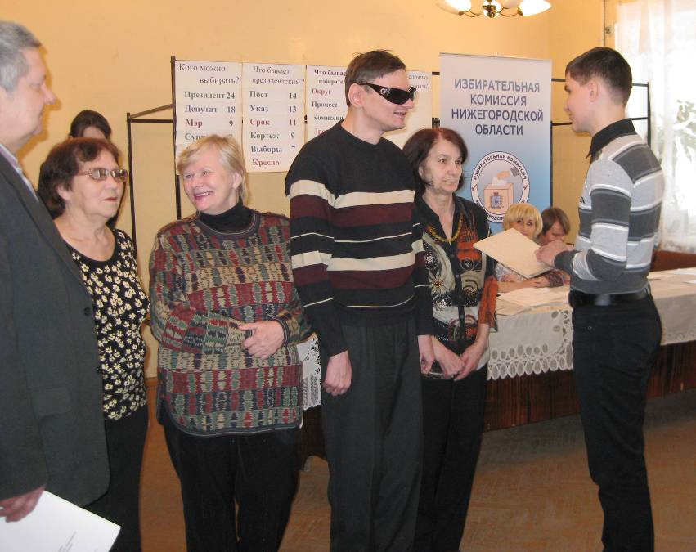
За время сотрудничества «Камераты» и облизбиркома с 2010 года были разработаны и опробованы на практике различные формы обеспечения избирательных прав инвалидов по зрению и повышения их избирательной активности. Постоянной практикой стала подготовка к выборам информационных материалов по избирательной тематике в доступных форматах, а также оснащение избирательных участков специальными трафаретами для обеспечения самостоятельного голосования. Естественно не стали исключением и выборы Президента Российской Федерации в 2012 году. Нами по поручению Избирательной комиссии Нижегородской области были подготовлены комплекты информационных материалов рельефно-точечным шрифтом (трафарет и памятка для голосования и информация о кандидатах) для ста избирательных участков в местах проживания инвалидов по зрению 1 группы.
Кроме того, с целью повышения правовой грамотности для инвалидов по зрению организуются познавательные лекции и различные интеллектуальные викторины. В преддверии выборов Президента Российской Федерации, 27 февраля 2012 г. Центром «Камерата» в партнерстве с областной избирательной комиссией была организована викторина по избирательному праву среди инвалидов по зрению «Глас избирателя». Мероприятие проводилось целью повышения правовой культуры, формирования активной гражданской позиции привлечения внимания к избирательному праву и процессу незрячих и слабовидящих граждан пожилого возраста.
Особенностью викторины стало то, что она проходила в форме известной телевизионной игры «Сто к одному». При подготовке к викторине организаторы в течение месяца опрашивали в сети интернет пользователей, большинство из которых являются инвалидами по зрению, что позволило привлечь к теме викторины внимание большого количества граждан, в том числе с ограниченными возможностями зрения. По условиям викторины её участникам необходимо было называть наиболее распространенные, по их мнению, ответы людей на вопросы по избирательной тематике, на которые невозможно дать однозначный ответ, например, «Какому требованию должен соответствовать кандидат в президенты РФ?» или «Где можно получить информацию о выборах?»
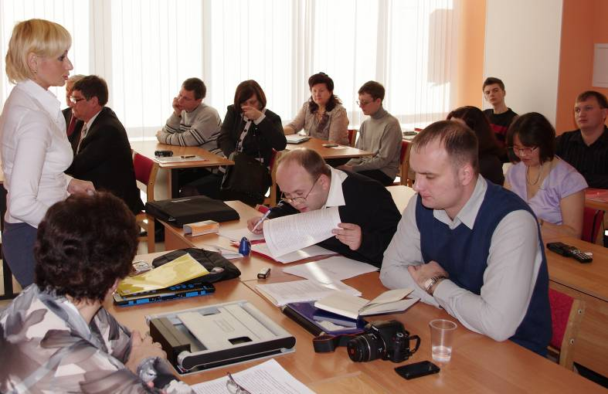
В рамках всероссийского форума «Тифло IT», проходившего в Нижнем Новгороде с 8 по 10 ноября 2012 года также нашлось место избирательной тематике. В один из дней специалисты облизбиркома рассказали о сотрудничестве с центром «Камерата», достижениях в сфере обеспечения избирательных прав граждан с ОВЗ и о том, как в этом помогают современные тифлотехнологии. Этой же теме посвящена публикация «Компьютерные Тифлотехнологии – ключ к взаимодействию НКО с органами власти», вошедшая в сборник статей «Теория и практика Тифло IT».
Еще одним стратегическим партнером для нашей организации является министерство социальной политики Нижегородской области. Новой темой для совместных усилий стало обучение компьютерной грамотности инвалидов по зрению.
В 2012 году на территории Нижегородской области начала реализовываться программа «Понятный Интернет», в рамках которой началось обучение компьютерной грамотности людей пожилого возраста. Среди желающих записаться на компьютерные курсы оказалось много пожилых людей с проблемами зрения, которым по понятным причинам требуется специальное обучение. Поэтому министерство социальной политики нижегородской области, курирующее данную программу, обратилось к Центру «Камерата» за помощью. В результате был подготовлен социальный проект «Тифлоинформационный ликбез», поддержанный министерством внутренней региональной и муниципальной политики Нижегородской области и получивший финансирование уже в 2013 году.
Одной из важнейших задач нашей работы мы считаем комплексную поддержку образовательного процесса студентов, инвалидов по зрению. Эту работу мы ведем в партнерстве с ННГУ. В 2012 году заместитель директора Центра «Камерата», руководитель тифлоинформационного центра ННГУ Рощина М.А. включена в состав Межвузовской экспертной группы Российского союза ректоров по инклюзивному высшему образованию. Цель создания группы: содействие формированию институциональных основ инклюзивного высшего профессионального образования в России. Межвузовская экспертная группа РСР по инклюзивному высшему образованию формируется из числа профильных специалистов высших учебных заведений, экспертов учреждений образования инвалидов и общественных организаций инвалидов, имеет статус Комиссии РСР и является органом, обобщающим коллегиальные предложения высших учебных заведений по профильным вопросам.
Центр «Камерата» активно сотрудничает с другими организациями, работающими как в Нижегородской области, так и в других регионах России, чья деятельность направлена на реабилитацию инвалидов по зрению. В 2012 году круг наших партнеров расширился благодаря реализации программы «Создание межрегионального ресурсного центра тифлокомпьютеризации для НКО инвалидов по зрению», поддержанной Министерством экономического развития РФ.
Очень важным для нашей организации мы считаем партнерство с компанией «Элита Групп» продажей современной тифлотехники в России, но активно поддерживает ее пользователей. Руководство «Элита Групп» всегда активно откликается на предложение поучаствовать в наших мероприятиях, а сотрудники привносят в эти мероприятия свои творческие начинания.
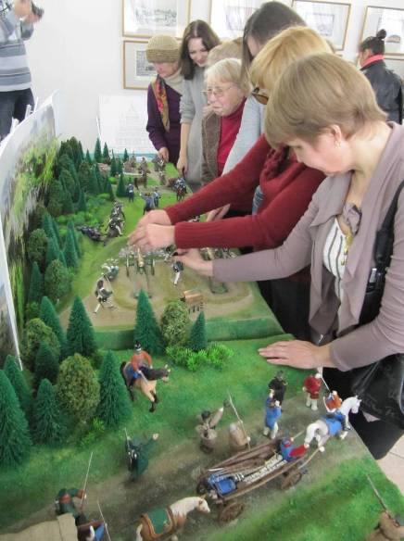
Сегодня среди наших партнеров в Нижегородской области Нижегородская областная организация Всероссийского общества слепых, две нижегородские специализированные (коррекционные) школы для слепых и слабовидящих детей, Нижегородская региональная общественная организация родителей детей-инвалидов по зрению «Перспектива», Нижегородская региональная общественная организация по реабилитации и интеграции в общество детей-инвалидов «Нить Ариадны», Нижегородская региональная общественная организация инвалидов «Инватур». Мы также сотрудничаем с различными организациями, работающими с инвалидами по рению, из разных регионов России: общественными организациями, специализированными школами и библиотеками и реабилитационными центрами.
Как и в случае с органами власти, мы не только приглашаем другие организации к участию в своих проектах, но также всегда готовы поучаствовать в деятельности коллег. Так в 2012 году сотрудники Центра «Камерата» приняли участие в реализации историко-культурного проекта «За Отечества спасение с именем Твоим», инициатором которого стала Новосибирская областная специальная библиотека для незрячих и слабовидящих.
В 2012 году деятельность нашей организации была отмечена благодарственными письмами от избирательной комиссии Нижегородской области и министерства социальной политики.
Губернатор Нижегородской области наградил директора Центра «Камерата» Махневу Е.В. «за активную общественную работу и проявленную гражданскую позицию по защите прав и интересов граждан со стойким нарушением здоровья, обеспечению им равных с другими лицами возможностей участия в жизни общества, а также плодотворное сотрудничество с учреждениями социальной защиты населения по реализации социальной политики Правительства Нижегородской области в отношении инвалидов».
Заместитель директора Центра «Камерата», руководитель тифлоинформационного центра Нижегородского государственного университета им. Н.И. Лобачевского, кандидат социологических наук Рощина Марина Анатольевна стала лауреатом Премии Нижнего Новгорода 2012 года за работу «Инновационные программы социализации лиц с ограниченными возможностями здоровья» в номинации» Общественные социально значимые программы».
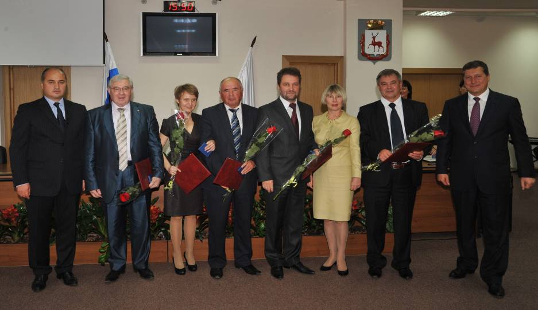
Центр «Камерата» в 2012 году на основании решения комиссии был включен в Реестр некоммерческих организаций, реализующих на территории Нижегородской области общественно полезные (социальные) проекты (программы) либо мероприятия социально ориентированной некоммерческой организации.
Годовой отчет Центра «Камерата» за 2011 год был представлен на VI Всероссийский конкурс годовых отчетов некоммерческих организаций и получил сертификат соответствия информационному стандарту.

Обмен опытом и повышение квалификации сотрудников
С 27 августа по 7 сентября 2012 года два наших сотрудника (специалист по социальной работе и юрист) прошли краткосрочное повышение квалификации в Нижегородском институте управления Российской академии народного хозяйства и государственной службы при Президенте РФ по программе «Вопросы поддержки деятельности социально ориентированных некоммерческих организаций» объемом 72 часа.
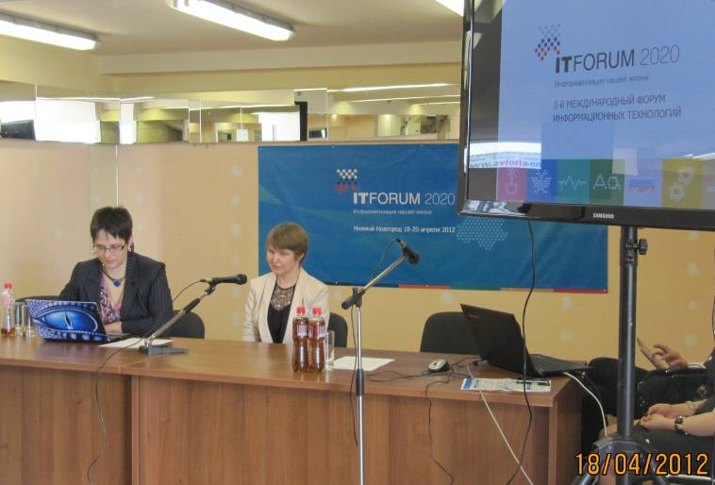
25 декабря 2012 года директор Центра «Камерата» прошла обучение на семинаре по теме «Кардинальные изменения в применении специальных налоговых режимов УСН и ЕНВД с 01 января 2013 года. Сложные вопросы бухгалтерского учета и налогообложения».
С целью обмена опытом в сфере социальной реабилитации инвалидов по зрению специалисты Центра «Камерата» в 2012 году участвовали в научных конференциях, круглых столах и других публичных мероприятиях.
Список мероприятий,
в которых участвовали специалисты Центра «Камерата» в 2012 году
Название мероприятия | Организатор | Дата и место проведения | Форма участия
5-й Международный форум информационных технологий «ITFORUM 2020/Информатизация нашей жизни» | Правительство Нижегородской области и ЗАО «Нижегородская ярмарка» | 18-20 апреля 2012 года, Нижний Новгород | Доклад «Различные аспекты обеспечения доступности Интернет для пользователей с глубокими нарушениями зрения»
Семинар для руководителей и специалистов СО НКО регионов РФ «Социальное проектирование» | Общественная палата Российской Федерации. | 4 по 6 июня 2012 года, Москва | Участие в семинаре
Международная конференция «Внедрение лучших практик скандинавских стран по комплексной реабилитации людей с ограниченными возможностями здоровья» | Региональная общественная организация инвалидов «Надежда» и Северный (Арктический) федеральный университет им. М.В. Ломоносова | 14 июня 2012 года, Архангельск | Доклад «Работа по поддержке образовательного процесса студентов, инвалидов по зрению в Нижнем Новгороде»
Всероссийский образовательный форум «Алтай — Азия- 2012» | Алтайский государственный университет | 18-20 сентября 2012 года, Барнаул | Доклад с презентацией «Проблемы освоения и применения компьютерных технологий в профессиональном образовании инвалидов по зрению»
Всероссийский образовательный форум «Алтай — Азия- 2012» | Алтайский государственный университет | 18-20 сентября 2012 года, Барнаул | Мастер-класс «Обучение незрячих и слабовидящих пользователей ПК»
Форум «Включение людей с инвалидностью в общество: практика и технологии» | Региональная общественная организация инвалидов «Перспектива» | 2-3 октября 2012 года, Москва | Участие в Форуме
Всероссийский форум Тифло-IT | Нижегородский областной центр реабилитации инвалидов по зрению «Камерата» | 8-10 ноября 2012 года, Нижний Новгород | Мастер-класс «К вопросу о преподавании тифлокомпьютерной грамотности»
Международная конференция «ИКТ в образовании: педагогика, образовательные ресурсы и обеспечение качества» | ИИТО ЮНЕСКО | 13-14 ноября 2012 года, Москва | Доклад с презентацией «Компьютерные тифлотехнологии в инклюзивном образовании инвалидов по зрению»
Заседание Межвузовской экспертной группы Российского союза ректоров по инклюзивному высшему образованию | Российский союз ректоров | 3 декабря 2012 года, Москва | Сообщение «Организация поддержки образовательного процесса студентов, инвалидов по зрению»
Круглый стол «Профессиональная реабилитация детей-инвалидов Нижегородской области: возможности, проблемы, пути решения» | ФКУ «Главное бюро медико-социальной экспертизы по Нижегородской области» | 12 декабря 2012 года, Нижний Новгород | Сообщение с презентацией «Компьютерные тифлотехнологии в образовании инвалидов по зрению»

Финансовый отчёт
Доходы организации за 2012 год |  | тыс. руб. | %
Остаток средств на начало года | Средства организации | 9 | 0,1
Остаток средств на начало года | Субсидия Минэкономразвития РФ | 2511 | 90
Пожертвование ОАО «ЛУКОЙЛ» |  | 100 | 3
Областная целевая программа по оснащению рабочих мест для инвалидов |  | 150 | 6
Целевые средства на проведение мероприятий по избирательному праву |  | 12 | 0,4
Целевые взносы физических лиц (граждан РФ) |  | 4 | 0,1
Печать рельефно-точечным шрифтом |  | 14 | 0,4
ВСЕГО |  | 2800 | 100

Расходы организации за 2012 год | тыс. руб. | %
Приобретение основных средств | 1326 | 47
Приобретение расходных материалов | 70 | 3
Проведение мероприятий | 901 | 32
Оплата труда | 363 | 13
Начисления с ФОТ | 74 | 3
Прочие расходы | 65 | 2
ВСЕГО | 2799 | 100
Остаток средств на конец отчетного года | 1

Мониторинг СМИ
Деятельность нашей организации регулярно освещается в СМИ. Распространение пресс-релизов о мероприятиях и приглашение журналистов для их освещения являются правилом нашей работы. Кроме того информация о наших мероприятиях распространяется по специализированным интернет-рассылкам и ресурсам, адресованным инвалидам по зрению, а также освещающим деятельность НКО. В рамках партнерских отношений с ННГУ мы также сотрудничаем с пресс-службой университета.
Информация о мероприятиях Центра «Камерата» размещалась на сайте организации www.kamerata.org, в новостной ленте сайта Нижегородского государственного университета им. Н.И. Лобачевского www.unn.ru, в форме подкастов на сайте ООО «Элита Групп» www.elitagroup.ru и социальных сетях (наши группы в социальных сетях: Вконтакте: http://vk.com/tiflocentr, на facebook: https://www.facebook.com/tiflocentr, на одноклассниках: http://odnoklassniki.ru/tiflocentr).
Кроме того информация о нашей деятельности регулярно появлялась в сети Интернет. Вот несколько примеров:
Аудиозапись программы «Адреса милосердия» на радио «Маяк»
http://www.radiomayak.ru/comment/index/brand_id/65/episode_id/27093/fragment_id/20721
Подкасты «Элита Групп» о «Школе тифлокомпьютеризации НКО»
http://www.kamerata.org/audiomaterialy-shkoly-tiflokompyuterizacii.htm
Видеорепортаж о мероприятии по повышению правовой грамотности слабовидящих избирателей
http://vk.com/videos-21882185
Голосование людей с ограниченными возможностями
http://www.youtube.com/watch?v=5MUryK6xgPs&feature=player_embedded
Они помогают незрячим видеть свой потенциал
http://vbiblioteke.blogspot.ru/p/blog-page_20.html
Барьерам вопреки
http://www.pravda-nn.ru/archive/number:1191/article:19312/
В Нижнем Новгороде презентовали современные устройства для незрячих и слабовидящих (Видеорепортаж телекомпании ННТВ)
http://www.nntv.nnov.ru/?id=70714
«Современные решения для самостоятельной жизни» (видеоролик об одноименном проекте)
http://vk.com/videos-21882185
Впервые в России в Нижнем Новгороде провели «Школу тифлокомпьютеризации НКО»
http://ict-online.ru/news/n90631/,
http://www.vremyan.ru/news/voprosy_tiflokompjuterizaciio_obsudjat_v_nizhnem_novgorode.html,
http://www.infoipi.ru/news/news_arhiv/news_2349_16_11_2012.htm.

Благодарности нашим донорам
Министерству экономического развития РФ за финансирование программы «Создание межрегионального ресурсного центра тифлокомпьютеризации для НКО инвалидов по зрению».
Нижегородскому государственному университету им. Н.И. Лобачевского и ООО «Элита Групп» за софинансирование программы «Создание межрегионального ресурсного центра тифлокомпьютеризации для НКО инвалидов по зрению».
ОАО «ЛУКОЙЛ» за финансирование проекта «Современные решения для самостоятельной жизни незрячих и слабовидящих».
Центру занятости населения города Нижнего Новгорода за финансирование мероприятий по содействию трудоустройству незанятых инвалидов.
Избирательной комиссии Нижегородской области за поддержку работы по обеспечению избирательных прав и повышению правовой культуры инвалидов по зрению.
Региональной общественной организации инвалидов «Перспектива» за финансовую поддержку участия сотрудников Центра «Камерата» в Форуме «Включение людей с инвалидностью в общество: практика и технологии».
Ваша финансовая поддержка помогает сделать жизнь незрячих людей насыщенней и ярче.

Основные итоги и перспективы
Подводя итоги деятельности центра «Камерата» за 2012 год, в этом разделе мы отметим самые важные, на наш взгляд, достижения этого года, которые свидетельствуют о развитии нашей организации, а также расскажем о наших планах в дальнейшей работе.
Самым значимым событием отчетного года стала реализация программы «Создание межрегионального ресурсного центра тифлокомпьютеризации для НКО инвалидов по зрению». С одной стороны эта программа за счет повышения эффективности применения тифлоинформационных технологий способствовала повышению качества работы российских некоммерческих организаций. С другой стороны, поддержка программы Министерством экономического развития РФ свидетельствует о понимании органами власти значения компьютерных тифлотехнологий в деле реабилитации инвалидов по зрению.
Специалисты «Камераты» всегда готовы рассказать о своем опыте работы в сфере реабилитации инвалидов по зрению, а также постоянно изучают успешные практики в этой области. Именно поэтому и возникла идея создание на базе «Камераты» подобного ресурсного центра.
В связи с этим следует отметить, что в отчетном году благодаря реализации указанной программы, а также участию специалистов «Камераты» в различных форумах и круглых столах, посвященных проблемам инвалидов по зрению, значительно увеличилось число наших партнеров.
В 2012 году обновилась и пополнилась наша ресурсная база. Самым важным для нас стало приобретение высокопроизводительного брайлевского принтера Braille Box V4, что позволяет нам не только обеспечивать потребности инвалидов по зрению своего региона, но и печатать необходимые материалы рельефно-точечным шрифтом брайля для Российских СО НКО, не имеющих такой возможности. Кроме того, наша материально-техническая база пополнилась образцами современной тифлотехники, благодаря чему наша целевая аудитория получила возможность познакомиться с необходимыми им средствами реабилитации и опробовать их на практике перед тем, как принять решение об их покупке.
Привнес свои коррективы 2012 год и в кадровый потенциал «Камераты». На работу в Центр были приняты трое незрячих специалиста, а постоянные сотрудники продолжили повышать уровень своей квалификации.
Заглядывая в 2013 год, нужно сказать, что мы продолжим использовать накопленные нами материальные ресурсы и кадровый потенциал в сфере всесторонней реабилитации и социальной адаптации инвалидов по зрению. Надеемся, что будет развиваться и созданный в отчетном году межрегиональный ресурсный центр. Будет укрепляться сотрудничество НКО и партнерство с органами власти и представителями бизнеса.
Приоритетной темой 2012 года для нашей организации станет обучение работе на компьютере инвалидов по зрению. Именно обучение целевой аудитории компьютерной грамотности было обозначено участниками I Всероссийского форума «Тифло-IT» как наиболее актуальное направление деятельности НКО, работающих с инвалидами по зрению. Также участники форума единодушно отметили актуальность работы НКО по развитию процесса тифлокомпьютеризации, а также потребность в методической поддержке такой работы.
В последнее время в России начали уделять всё больше внимания вопросам обеспечения доступности среды, и в этой связи мы планируем начать более тесно работать с различными организациями для предоставления информации об их услугах инвалидам по зрению в напечатанной рельефно-точечным шрифтом форме.
Как обычно планов у нас много. Мы будем и дальше развивать свои традиционные направления, но готовы и к новым начинаниям.

Контактная информация

Юридический адрес: 603140, г. Нижний Новгород, пр. Ленина, 23А-23.
Фактический адрес: 603000, г. Нижний Новгород,
пер. Университетский, 7 , ауд. 306.
Почтовый адрес: 603132, г. Нижний Новгород,
ул. Даргомыжского, 15А-111,
Телефон/факс: (831) 434 09 06,
Е-mail: tiflo@comp.unn.ru,
Веб-сайт: www.kamerata.org.

Приложения

Программа семинара

«Современные тифлоинформационные технологии»

Вторник, 13 марта
Тема дня: «Тифлотехнические средства: от разработчика к пользователю»»
Время | Тема | Ведущий
09:00 | Завтрак
10:30 – 11:00 | Регистрация участников
11:00 - 11:30 | Открытие «Школы тифлокомпьютеризации НКО». Приветствие ННГУ им. Н.И. Лобачевского | Швецов В.И.
11:30 – 12:00 | «15 лет тифлокомпьютеризации в Нижнем Новгороде» | Рощина М.А.
12:00 – 13:00 | «Производители, дистрибьюторы, пользователи: пути сотрудничества» | Адигезалов Н.З.
13:00 – 14:00 | Обед
14:00 – 15:30 | «Внимание: тифлоплееры на связи!» | Ван дер Аа М.
15:30 – 16:00 | Перерыв на кофе
16:00 – 16:45 | «Программа JAWS: беседа с разработчиками»» | Дамери Эрик
16:45 – 17:30 | Круглый стол: «Актуальные вопросы локализации аппаратных и программных продуктов» | Адигезалов Н.З.
17:30 – 18:00 | Подведение итогов дня | Рощина М.А.
18:30 | Ужин
Среда, 14 марта
Тема дня: «Программа JAWS: открываем заново»
Время | Тема | Ведущий
09:00 | Завтрак
10:00 – 10:40 | «Центр настроек: новое для пользователей и преподавателей» | Шевкун О.В.
10:40 – 11:20 | «JAWS 12: управление компьютером с дисплея брайля» | Шевкун О.В.
11:20 – 11:40 | Перерыв
11:40 – 12:20 | Практическое занятие: «Вычитка текста при помощи программы JAWS» | Васильева С.Г.
12:20 – 13:00 | «Использование программы JAWS с приложениями семейства MicrosoftOffice» | Шевкун О.В.
13:00 – 14:00 | Обед
14:00 – 15:30 | «Настройка программы JAWSдля работы с труднодоступными приложениями» | Адигезалов Н.З.,  Туманян С.Л.
15:30 – 16:00 | Перерыв на кофе
16:00 – 17:30 | Круглый стол: «Технические средства реабилитации: опыт реализации и защиты прав. Пути совершенствования законодательства» | Лесневский Ю.Ю.
17:30 – 18:00 | Подведение итогов дня | Махнева Е.В.
19:00 | Ужин
Четверг, 15 марта
Тема дня: «Компьютерная тифлотехника в её многообразии»
Время | Тема | Ведущий
09:00 | Завтрак
10:00 – 11:20 | «Работа с печатными и электронными документами при помощи программы OpenBook” |  | Васильева С.Г.
11:20 – 11:40 | Перерыв
11:40 – 12:20 | «JAWS и MAGic: программы, работающие совместно» |  | Шевкун О.В.
12:20 – 13:00 | «Аппаратные и программные решения для слабовидящих» |  | Шевкун О.В.
13:00 – 14:00 | Обед
14:00 – 14:20 | «Электронные записные книжки: кому и зачем они нужны?» |  | Шевкун О.В.
14:20 – 15:50 | Презентация программы «Инфодонор» |  | Ризманова Л.М.
15:50 – 16:20 | Перерыв на кофе
16:30 – 17:30 | Круглый стол: «Привлечение ресурсов для развития тифлокомпьютеризации НКО» |  | Рощина М.А.
17:30 – 18:00 | Подведение итогов дня |  | Кекутия И.П.
19:00 | Ужин

Пятница, 16 марта
Тема дня: «Шрифт брайля в начале XXI века»
Время | Тема | Ведущий
09:00 | Завтрак
10:00 – 10:40 | «Как выбрать, установить и настроить принтер брайля» | Васильева С.Г.
10:40 – 11:20 | «DuxburyBrailleTranslator – основной инструмент работы для редактора по брайлю» | Васильева С.Г
11:20 – 11:40 | Перерыв
11:40 – 13:00 | «Подготовка документов к печати по брайлю с помощью программы DuxburyBrailleTranslator» | Васильева С.Г.
13:00 – 14:00 | Обед
14:00 – 14:40 | «Подготовка текстов к печати на принтерах ViewPlus без использования программы DuxburyBrailleTranslator” | Шевкун О.В.
14:40 – 15:20 | «Способы подготовки и изготовления рельефной графики» | Шевкун О.В., Кекутия И.П.
15:30 – 16:00 | Перерыв на кофе
16:00 – 17:30 | Круглый стол: «Мобильные технологии и GPS-навигация»
17:30 – 18:00 | Подведение итогов дня
19:00 | Ужин

Суббота, 17 марта
Тема дня: «Тифлокомпьютеризация НКО: следующий шаг»
Время | Тема | Ведущий
09:00 | Завтрак
10:00 – 11:20 | «Техника не работает. Что делать?» | Васильева С.Г.,  Шевкун О.В.
11:20 – 11:40 | Перерыв
11:40 – 12:40 | «Школа тифлокомпьютеризации НКО: следующий шаг» | Рощина М.А.
12:40 – 13:00 | Подведение итогов и закрытие сессии
13:00 – 14:00 | Обед
14:00 – 18:00 | Экскурсия по городу; свободное время
19:00 | Ужин
20:00 | Отъезд участников

Школа тифлокомпьютеризации НКО

Программа
Всероссийского форума «Тифло-IT»

Четверг, 08 ноября
Время | Тема
09:00 | Завтрак
10:00 – 10:20 | Регистрация участников
10:20 – 10:30 | Открытие. Постановка задач. Определение направлений работы.  Рощина Марина Анатольевна  руководитель тифлоинформационного центра Нижегородского государственного университета им. Н.И. Лобачевского, кандидат социологических наук
10:30 – 11:30 | Дискуссия «Объясняем окружающим: компьютерные технологии – важнейший инструмент реабилитации для незрячих и слабовидящих».  Рощина Марина Анатольевна
11:30 – 11:40 | Перерыв.
11:40 – 12:00 | ООО «Элита групп»: новые приборы; новые направления.  Шевкун Олег Валерьевич  ведущий специалист по продукции  ООО «Элита Групп»
12:00 – 13:00 | Windows 8, JAWS 14 и новые приёмы работы незрячих и слабовидящих пользователей.  Шевкун Олег Валерьевич
13:00 – 14:00 | Обед
14:00 – 15:20 | FlexibleWeb и другие способы преодоления «кризиса одномерности».  Шевкун Олег Валерьевич
15:20 – 15:50 | Перерыв на кофе
15:50 – 17:20 | К вопросу о преподавании тифлокомпьютерной грамотности.  Киселев Анатолий Валентинович  специалист по профессиональной ориентировке инвалидов Центра медицинской и социальной реабилитации "Пышма" (г. Тюмень)  Рощина Марина Анатольевна
17:20 – 18:30 | Подготовка к представлению курсовых работ.
18:30 | Ужин
Пятница, 09 ноября
Время | Тема
09:00 | Завтрак
10:00 – 10:20 | Обеспечение избирательных прав граждан с ограниченными возможностями здоровья  Горева Татьяна Васильевна  Член избирательной комиссии Нижегородской области,  Ключикова Марина Анатольевна  Ведущий специалист избирательной комиссии Нижегородской области
10:20 – 11:30 | Защита курсовых работ. Часть 1.
11:30 – 11:40 | Перерыв
11:40 – 13:00 | Защита курсовых работ. Часть 2.
13:00 – 14:00 | Обед
14:00 – 15:30 | Круглый стол «Тифлокомпьютеризация на местах: успехи и трудности, проблемы и решения».  Основные докладчики:  Рощина Марина Анатольевна  (г. Нижний Новгород),  Рябов Павел Васильевич  учитель математики и информатики школы-интерната для слепых и слабовидящих детей (г. Кисловодск),  Киселев Анатолий Валентинович  специалист по профессиональной ориентировке инвалидов Центра медицинской и социальной реабилитации "Пышма" (г. Тюмень),  Астанин Артем Анатольевич  преподаватель Бийского филиала Негосударственного образовательного учреждения Центра Реабилитации Слепых ВОС (г. Бийск),  Седов Виктор Петрович  старший преподаватель кафедры «Экономического регулирования и финансов» Российской Академии Народного хозяйства и Государственной службы при президенте Российской Федерации Выборгский филиал. (Ленинградская область, г. Выборг),  Яжук Татьяна Александровна  преподаватель компьютерных технологий и специальных дисциплин для людей с ограниченным зрением Бюджетного учреждения Воронежской области Воронежский областной реабилитационный центр инвалидов молодого возраста (г. Воронеж)
15:30 – 16:00 | Перерыв на кофе
16:00 – 17:10 | Мастер-класс Тифлосредства: первая техническая помощь».  Стёпин Андрей  ООО «Элита Групп»,  Кекутия Игорь Профиевич  специалист по тифлотехнике Нижегородского областного центра реабилитации инвалидов по зрению «Камерата»
17:45 – 18:00 | Торжественное вручение сертификатов слушателям курса «Тифлоинформационные технологии в социальной интеграции инвалидов по зрению».  Швецов Владимир Иванович  проректор по информатизации и довузовской подготовке Нижегородского государственного университета им. Н.И. Лобачевского, доктор технических наук
 | Общее фото.
18:00 | Праздничный ужин
Суббота, 10 ноября
Время |  | Тема
09:00 |  | Завтрак
10:00 – 11:20 |  | MAGic 12: удобнее, практичнее, проще.  Шевкун Олег Валерьевич
11:20 – 11:30 |  | Перерыв
11:30 – 12:00 |  | «Из опыта работы с компьютерами компании Apple».  Царегородцев Вячеслав Валерьевич  юрист Нижегородского областного центра реабилитации инвалидов по зрению «Камерата»
12:00 – 13:00 |  | «Тифлокомпьютеризация НКО: следующий шаг».  Рощина Марина Анатольевна
13:00 – 14:00 |  | Обед
14:00 – 18:00 |  | Экскурсия в тифлоинформационный центр Нижегородского государственного университета им. Н.И. Лобачевского
19:00 |  | Ужин
20:00 |  | Отъезд участников

Утверждаю
Проректор по информатизации и довузовской подготовке ННГУ им. Н.И. Лобачевского
_____________________проф. Швецов В.И.

Учебный план по программе
«Тифлоинформационные технологии
в социальной интеграции инвалидов по зрению»

Обучение проводится на базе тифлоинформационного центра ННГУ.
Преподаватели: | Рощина Марина Анатольевна – кандидат социологических наук, руководитель тифлоинформационного центра ННГУ им. Н.И. Лобачевского;  Кекутия Игорь Профиевич – заведующий лабораторией сетевых и программных средств ННГУ им. Н.И. Лобачевского.

Наименование темы | Количество часов | Преподаватель
Общее представление о порождаемых зрительной недостаточностью ограничениях, реабилитации, образовании и трудовой деятельности инвалидов по зрению. | 12 | Рощина Марина Анатольевна
- Инвалид по зрению как субъект информационного обмена.  Характеристика зрения как механизма получения информации. Классификация лиц с глубокими нарушениями зрения (слепые и слабовидящие). Психофизиологические механизмы компенсации дефекта зрения. Сравнение зрительного, слухового и осязательного каналов получения информации. Особенности зрительного восприятия слабовидящих. Компенсаторные функции речи и мышления. | 12 | Рощина Марина Анатольевна
- Компенсация зрительной недостаточности в процессах жизнедеятельности – объективные возможности и ограничения при слепоте и слабовидении.  Понятие компенсации зрительной недостаточности. Обеспечение отвечающего возможностям восприятия информационного поля как условие формирования компенсаторных навыков у детей с глубокими нарушениями зрения. Компенсация зрительной недостаточности в различных видах деятельности, ориентация незрячего в пространстве. Особенности взаимодействия незрячих и слабовидящих с социальным окружением. | 12 | Рощина Марина Анатольевна
- Реабилитация, образование и трудовая деятельность инвалидов по зрению (обзорное знакомство).  Понятие реабилитации инвалидов (по закону "О социальной защите инвалидов в Российской Федерации"). Технические средства реабилитации. Ранняя помощь детям с глубокими нарушениями зрения. Школьное образование слепых и слабовидящих детей. Профессиональное образование и трудоустройство инвалидов по зрению. Модель поддержки инвалидов по зрению в процессе получения профессионального образования, реализуемая тифлоинформационным центром ННГУ и основанная на применении компьютерных тифлотехнологий. Реабилитация людей, теряющих зрение во взрослом состоянии. Некоторые практические рекомендации по взаимодействию с инвалидами по зрению. | 12 | Рощина Марина Анатольевна
Взаимодействие инвалидов по зрению с информационной общественной средой. | 20 | Кекутия Игорь Профиевич
- Проблема информационного обмена инвалидов по зрению с информационной общественной средой.  Система письменности для слепых Луи Брайля. Происхождение и содержание проблемы информационного обмена незрячих с информационной общественной средой. Развитие тифлоинформационных средств. | 20 | Кекутия Игорь Профиевич
- Аппаратные и программные средства, обеспечивающие интерфейс незрячего пользователя с компьютером.  Два подхода к обеспечению незрячим возможностей использования компьютера: специализированные тифлокомпьютеры и тифлосредства для работы на обычных ПК. Устройства для рельефно-точечного вывода компьютерной информации. Синтезаторы речи. Сравнительная характеристика средств невизуального вывода. Клавиатура как основной инструмент незрячего пользователя для управления компьютером. Программы экранного доступа. | 20 | Кекутия Игорь Профиевич
- Общий обзор тифлоинформационных средств для слабовидящих пользователей.  Встроенные средства увеличения изображения, настроек цветовой палитры и звукового сопровождения Windows. Специализированные программы. Здоровьесберегающая направленность компьютерных средств для слабовидящих и гигиенические требования к организации рабочего процесса. Аппаратные увеличители. | 20 | Кекутия Игорь Профиевич
- Компенсаторные возможности компьютерных тифлотехнологий.  Проблема информационного обмена инвалидов по зрению с информационной общественной средой в условиях информатизации и компьютеризации общества. Компьютерный доступ к электронной информации. Компенсаторное значение Интернет. Различные аспекты обеспечения доступности Интернет-ресурсов. Компьютер как инструмент преобразования форм представления информации: печать шрифтом Брайля и изготовление рельефной графики; аудио- и DAISY-книги; использование технологии сканирования и распознавания для чтения плоскопечатных текстов. Использование общепринятых компьютерных средств для работы с информацией. Компьютер как инструмент предоставления результатов информационной деятельности незрячего в общепринятой форме. | 20 | Кекутия Игорь Профиевич
- Компьютерные технологии изготовления доступных для незрячих и слабовидящих графических изображений.  Требования к наглядным материалам, применяемым в обучении незрячих и слабовидящих. Различные способы изготовления рельефной графики. Особенности осязательного восприятия графических изображений. | 20 | Кекутия Игорь Профиевич
Обучение незрячих пользователей основам работы на ПК с использованием программы экранного доступа JAWS. | 20 | Рощина Марина Анатольевна
- Начало работы на ПК с использованием программы экранного доступа JAWS.  Некоторые принципы работы с JAWS. Первое знакомство незрячего пользователя с элементами графического интерфейса Windows (рабочий стол, панель задач). Меню «Пуск» - универсальный способ запуска приложения Microsoft Windows. Переключение между приложениями. Окно приложения. Меню приложения (линейка меню, подменю). Оконное меню. | 20 | Рощина Марина Анатольевна
- Диалоговые окна.  Понятие диалогового окна и общие приёмы работы с ним. Типы элементов диалога: Кнопка, Радиокнопки, Редактор или комбинированный редактор, Список (List box), Комбинированный список (Combo Box), Флажок (Check Box). Взаимосвязь элементов диалога. Многостраничный диалог. | 20 | Рощина Марина Анатольевна
- Особенности рабочего процесса незрячих пользователей ПК и обусловленные ими задачи обучения этой категории пользователей базовым пользовательским навыкам.  Особенности рабочего процесса незрячего пользователя ПК: специальная организация информационного потока при невизуальном доступе; последовательный и линейный характер невизуального представления компьютерной информации и его вербальная форма; автоматическое и командное чтение в JAWS; невозможность использования мыши; информационная модель рабочего процесса при невизуальном доступе. Задачи по формированию комплекса знаний и навыков, обеспечивающих эффективность невизуальной работы. | 20 | Рощина Марина Анатольевна
- Содержание обучения основам компьютерной грамотности незрячих и слабовидящих пользователей ПК.  Необходимые знания и навыки. Преодоление психологических барьеров и формирование комфортной психологической среды обучения. Использование наглядных пособий. Пример учебной программы. | 20 | Рощина Марина Анатольевна
Развитие процесса тифлокомпьютеризации: проблемы и пути их решения. | 20 | Рощина Марина Анатольевна
- Тифлоинформационные технологии в деятельности НКО инвалидов по зрению.  Компьютерные тифлотехнологии как инструмент в работе НКО инвалидов по зрению. Роль НКО инвалидов по зрению в развитии тифлокомпьютеризации. Примеры из практики. | 20 | Рощина Марина Анатольевна
- Разносторонняя поддержка пользователей тифлоинформационных технологий.  Образовательная и техническая поддержка. Повышение пользовательской квалификации. Внедрение современных тифлосредств в пользовательскую практику. | 20 | Рощина Марина Анатольевна
- Работа с обществом по обеспечению востребованности тифлоинформационных технологий в социальной практике.  Формирование адекватных представлений о компенсаторных возможностях тифлоинформационных технологий. Работа со СМИ. Формирование представлений у специалистов IT-сферы о специфике доступа инвалидов по зрению к информационной среде. | 20 | Рощина Марина Анатольевна
Итого: | 72 часа
Отзыв слушателя о пройденном курсе обучения.
Курс «Тифлоинформационные технологии в социальной интеграции инвалидов по зрению» достаточно плотный и продуктивный. Структура курса хорошо продумана его авторами. Лекции подробные, содержательные, с большим количеством наглядных примеров.
Темы разбиты на логические блоки, которые удобно изучать. Тестовые задания помогали сделать «самопроверку» и увидеть свои «пробелы». В некоторых ответах очень тонко были расставлены акценты между правильным и неправильным вариантом выбора.
В программе обучения имеется много материала, который требует дальнейшего осмысления и использования в работе. Так, например, мне очень помогли лекции первого и второго разделов курса при подготовке заседания Круглого стола со специалистами-реабилитологами. Разработка данного мероприятия легла в основу курсовой работы. Это, в свою очередь, ещё раз показывает практическую направленность предлагаемых материалов.
Курсы дали возможность повысить свою профессиональную подготовку по такой сложной проблеме как тифлоинформационные технологии. Спасибо преподавателям Рощиной Марине Анатольевне и Кекутия Игорю Профиевичу и организаторам – Махневой Екатерине за качественные дистанционные курсы и внимательное отношение к слушателям.
С уважением, Елена Улькина.



